
SERVIÇO NACIONAL DE APRENDIZAGEM COMERCIAL - SENAC
CURSO TÉCNICO EM DESENVOLVIMENTO DE SISTEMAS

PROJETO INTEGRADOR
NOME DO PROJETO

Porto Alegre
2024
SERVIÇO NACIONAL DE APRENDIZAGEM COMERCIAL - SENAC
CURSO TÉCNICO EM DESENVOLVIMENTO DE SISTEMAS

PROJETO INTEGRADOR
NOME DO PROJETO

ALUNO 1
ALUNO 2
ALUNO 3

Porto Alegre
2024
AGRADECIMENTOS

XXXXXXXXXXXXXXXXX

.

1 INTRODUÇÃO

Sistema de Controle e Inspeção de Aeronaves

Apresentação Geral do Projeto

O 1º Esquadrão de Aviação unidade da Brigada Militar do Rio Grande do Sul, especializada em empregar aeronaves para as atividades policiais, salvamento e resgate, possui 19 aeronaves com características diferentes, sendo divididas em 3 asas rotatórias (helicópteros) e 16 asas fixas (aviões).
Toda e qualquer aeronave antes de executar um vôo deve passar por uma inspeção para então saber se oferece condições seguras de vôo; tal inspeção é realizada por mecânicos e pilotos que avaliam as condições do combustível, de óleo, drenagem, trem de pouso, hélice, bateria e motor, esta vistoria é denominada de pré-vôo.
Este projeto visa o desenvolvimento de um sistema capaz de auxiliar pilotos e mecânicos na questão da segurança de vôo das aeronaves da Brigada militar.

Objetivos

2.1 Objetivo Geral
Projetar e desenvolver um sistema para controlar e inspecionar itens e peças das aeronaves do Batalhão de Aviação da Brigada Militar do Rio Grande do Sul.

2.2 Objetivos Específicos
Identificar peças com data de validade vencida ou a vencer através de um dispositivo de alerta visual;

Identificar peças com desgaste por horas de vôo vencidas ou a vencer através de um dispositivo de alerta visual;

Simular desgaste da aeronave para um vôo, identificando quais peças seriam afetadas através de um dispositivo de alerta visual;

Gerar relatório sobre a situação atual da aeronave identificando peças vencidas ou próximas a vencer através de um dispositivo de alerta visual;

JUSTIFICATIVA

Aqui o aluno indica como e onde ele pesquisou sobre o tema.

Metodologia

Aqui o aluno descreverá se o projeto será criado com metodologia ágil ou tradicional.

Aquitetura do Sistema (Modelagem)

5.1 Requisitos

5.1.1 Requisitos Funcionais

RF01. O sistema deve realizar autenticação do usuário.

RF02. O sistema deve permitir ao usuário cadastrar aeronaves.

RF03. O sistema deve permitir ao usuário cadastrar peças da aeronave.

RF04. O sistema deve permitir ao usuário consultar as peças da aeronave.

RF05. O sistema deve permitir ao usuário simular desgaste de peças da aeronave.

RF06. O sistema deve exibir relatório com peças vencidas.

RF07. O sistema deve exibir relatório com peças próximas ao vencimento.

RF08. O sistema deve permitir ao administrador cadastrar novos usuários.

RF09. O sistema deve exibir um gráfico com a situação das peças da aeronave.

5.1.2 Requisitos Não Funcionais

RNF01. A base de dados deve ser protegida para acesso apenas para usuários autorizados;

RNF02. O sistema deve ser desenvolvido utilizando a tecnologia de programação Java;

RNF03. O sistema deve ser operacionalizado independente de plataforma, através da Maquina Virtual Machine;

RNF04. O sistema deve utilizar o banco de dados MySql;

RNF05. Os relatórios devem ser emitidos no formato gráfico (JSP) possibilitando salvar e imprimir;

RNF06. O tempo de desenvolvimento não deve ultrapassar 10 meses.

5.3 Modelagem Funcional

Lista dos Atores
Ator | Descrição
Usuário Administrador | O usuário administrador é responsável por manter uma estrutura básica de dados, necessário para utilização do sistema.  É responsável por cadastrar, excluir e alterar usuários
Usuário | O usuário é responsável por cadastrar, editar e excluir dados de peças e aeronaves  (piloto e mecânico).  O usuário acessa o sistema para consultar e simular desgaste de aeronaves.

5.4 Diagrama Casos de Uso
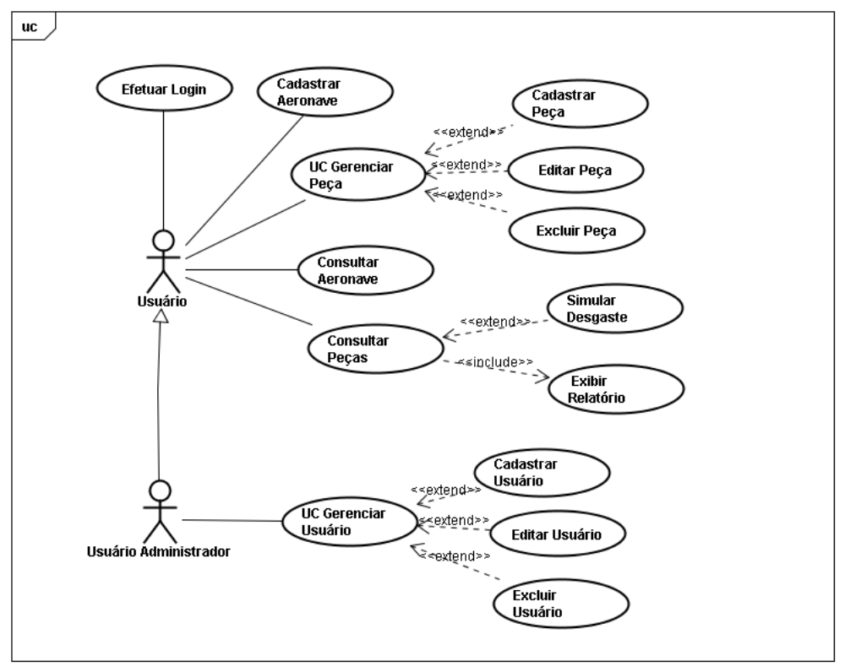

5.4.1 Detalhamento casos de uso

Nesta seção será apresentado o detalhamento do seguintes casos de uso:
CSU01 – Efetuar Login
CSU02 – Cadastrar Usuário
CSU03 – Editar Usuário
CSU04 – Excluir Usuário
CSU05 – UC Gerenciar Usuário
CSU06 – Cadastrar Aeronave
CSU07 – UC Gerenciar Peça
CSU08 – Cadastrar Peça
CSU09 – Editar Peça
CSU010– Excluir Peça
CSU11 – Consultar Aeronave
CSU12 – Consultar Peça
CSU13 – Exibir Relatório
CSU14 – Simular Desgaste

CSU01 – Efetuar login
Caso de Uso 1 | Efetuar Login
Objetivo | Tem por objetivo oferecer segurança de acesso a ferramenta, permitindo acesso apenas por usuários cadastrados.
Ator | Usuário\Administrador
Pré-condições | Usuário estar cadastrado
Cenário Principal
- O usuário entra com dados para login;
- O sistema verifica informações do usuário utilizando o UC Gerenciar Usuário;
- O sistema inicia sessão relacionada ao usuário;

CSU02 – Cadastrar Usuário
Caso de Uso 2 | Cadastrar Usuário
Objetivo | Tem por objetivo cadastrar novo usuário
Ator | Usuário Administrador
Pré-condições | O novo usuário não pode estar cadastrado
Cenário Principal
- Administrador começa novo cadastro de usuário;
- Administrador preenche campos de cadastro de usuário;
- Sistema armazena usuário;
- Sistema retorna mensagem de sucesso para cadastro de usuário.
Fluxo Alternativo
- A qualquer momento, o cadastro de usuário é alterado, suspenso ou cancelado:
- Administrador escolhe o usuário a ser editado;
- Administrador realiza as alterações;
- Sistema atualiza informações;
- Sistema retorna ao usuário mensagem de sucesso para edição de usuário.
- Usuário cancela operação em qualquer um dos passos (1,2,3 ou 4)
- Sistema retorna ao modo Cadastro Usuário.

CSU043– Editar Usuário
Caso de Uso 3 | Editar Usuário
Objetivo | Tem por objetivo editar usuário
Ator | Usuário Administrador
Pré-condições | O usuário tem que estar cadastrado
Cenário Principal
- Administrador seleciona o usuário cadastrado;
- Administrador preenche campos de editar cadastro de usuário;
- Sistema atualiza as informações;
- Sistema retorna mensagem de sucesso para alterar cadastro de usuário.
Fluxo Alternativo

- Usuário cancela operação em qualquer um dos passos (1,2,3 ou 4)
- Sistema retorna ao modo Editar Usuário.

CSU04 – Excluir Usuário
Caso de Uso 4 | Excluir Usuário
Objetivo | Tem por objetivo excluir usuário
Ator | Usuário Administrador
Pré-condições | O usuário tem que estar cadastrado
Cenário Principal
- Administrador seleciona o usuário cadastrado;
- Administrador seleciona excluir o usuário ;
- Sistema retorna mensagem de sucesso para exclusão de usuário.
Fluxo Alternativo
- Usuário cancela operação em qualquer um dos passos (1,2 ou 3)
- Sistema retorna ao modo Excluir Usuário.

CSU05 – UC Gerenciar Usuário
Caso de Uso 5 | UC Gerenciar Usuário
Objetivo | Tem por objetivo cadastrar, editar e excluir usuários;
Ator | Usuário Administrador
Pré-condições
Cenário Principal
1. Administrador inicia UC Gerenciar Usuário;
2. Administrador seleciona um dos serviços disponíveis da UC Gerenciar Usuário;
3. Sistema inicia o serviço selecionado;
Fluxo Alternativo
- Usuário cancela operação em qualquer um dos passos (1,2 ou 3)
- Sistema retorna ao modo UC Gerenciar Usuário.

CSU06 – Cadastrar Aeronave
Caso de Uso 6 | Cadastrar Aeronave
Objetivo | Tem por objetivo cadastrar nova aeronave
Ator | Usuário Administrador / Usuário
Pré-condições | Aeronave não pode estar cadastrada
Cenário Principal
- Usuário começa novo cadastro de aeronave;
- Usuário preenche campos de cadastro de aeronave;
- Sistema armazena aeronave;
- Sistema retorna mensagem de sucesso para cadastro de aeronave.
Fluxo Alternativo
A. Usuário cancela operação em qualquer um dos passos (1,2,3 ou 4)
- Sistema retorna ao modo Cadastro Aeronave.

CSU07 –UC Gerenciar Peças
Caso de Uso 7 | UC Gerenciar Peça
Objetivo | Tem por objetivo cadastrar, editar e excluir peças;
Ator | Usuário Administrador / Usuário
Pré-condições
Cenário Principal
1. Administrador inicia UC Gerenciar Peça;
2. Administrador seleciona um dos serviços disponíveis da UC Gerenciar Peça;
3. Sistema inicia o serviço selecionado;
Fluxo Alternativo
A. Usuário cancela operação em qualquer um dos passos (1 ,2 ou 3)
- Sistema retorna ao modo UC Gerenciar Peça.

CSU08 – Cadastrar Peça
Caso de Uso 8 | Cadastrar Peça
Objetivo | Tem por objetivo cadastrar Peças
Ator | Usuário Administrador/usuário
Pré-condições | Tem que selecionar uma aeronave cadastrada
Cenário Principal
- Usuário começa cadastro de peças da aeronave;
- Usuário preenche campos de cadastro de peças;
- Sistema armazena dados peças da aeronave

- Sistema retorna mensagem de sucesso para cadastro de peças.
Fluxo Alternativo
- Usuário cancela operação em qualquer um dos passos (1,2,3 ou 4)
- Sistema retorna ao modo Cadastrar Peça.

CSU09 – Editar Peça
Caso de Uso 9 | Editar Peça
Objetivo | Tem por objetivo Editar Peças
Ator | Usuário Administrador/usuário
Pré-condições | Tem que selecionar uma aeronave e paca cadastrada
Cenário Principal
- Administrador seleciona peça cadastrada;
- Administrador preenche campos de editar peça;
- Sistema atualiza as informações;
- Sistema retorna mensagem de sucesso para alterar cadastro de peça.
Fluxo Alternativo
- Usuário cancela operação em qualquer um dos passos (1,2,3 ou 4)
- Sistema retorna ao modo Editar Peça.

CSU10 – Excluir Peça
Caso de Uso 10 | Excluir Peça
Objetivo | Tem por objetivo Excluir Peças
Ator | Usuário Administrador/usuário
Pré-condições | Tem que selecionar uma aeronave e peças cadastrada
Cenário Principal
- Administrador seleciona peça cadastrado;
- Administrador seleciona exclui peça selecionada;
- Sistema retorna mensagem de sucesso para exclusão de Peça.
Fluxo Alternativo
- Usuário cancela operação em qualquer um dos passos (1,2 ou 3)
- Sistema retorna ao modo Excluir Peça.

CSU11 – Consultar Aeronave
Caso de Uso 11 | Consultar Aeronave
Objetivo | Tem por objetivo consultar aeronave
Ator | Usuário Administrador / Usuário
Pré-condições | Aeronave estar cadastrada
Cenário Principa
- Usuário inicia na opção consultar aeronave;
- Sistema exibe aeronaves cadastradas;
Fluxo Alternativo
A. Usuário cancela operação em qualquer um dos passos (1 ou 2);
1. Sistema retorna ao modo Cadastro Aeronave se for necessário adicionar nova aeronave.

CSU12 – Consultar Peças
Caso de Uso 12 | Consultar Peças
Objetivo | Tem por objetivo consultar peças da aeronave
Ator | Usuário Administrador / Usuário
Pré-condições | Aeronave estar cadastrada;  Peças cadastradas;
Cenário Principal
- Usuário inicia modo consultar peças aeronave;
- Sistema exibe peças cadastradas;
- Sistema exibe relatório de peças cadastradas;
- Sistema simula desgaste dos itens de peças da aeronave;
Fluxo Alternativo
A.
1. Usuário cancela operação em qualquer um dos passos (1,2,3 ou 4);
2. Sistema retorna ao modo Consultar Peças;
B.
1. Usuário simula desgaste de peças da aeronave;
2. Sistema exibe relatório de peças vencidas ou próximas ao vencimento;
CSU12 – Exibir Relatório
Caso de Uso 12 | Exibir Relatório
Objetivo | Tem por objetivo exibir relatório de peças da aeronave
Ator | Usuário Administrador / Usuário
Pré-condições | Aeronave estar cadastrada;  Peças cadastradas;
Cenário Principal

- Usuário inicia modo consultar peças aeronave;
- Sistema exibe peças cadastradas;
- Usuário inicia modo exibir relatório;
- Sistema exibe relatório de peças cadastradas juntamente com detalhes de validade;
- Sistema exibe peças vencidas ou próximas ao vencimento;
.
Fluxo Alternativo
A. Usuário cancela operação em qualquer um dos passos;
1. Sistema retorna ao modo Consultar Peças;
2. Sistema retorna ao modo Exibir Relatório;
B.
1. Usuário simula desgaste de peças da aeronave;

CSU14 – Simular Desgaste

Caso de Uso 14 | Simular Desgaste
Objetivo | Tem por objetivo simular desgaste de peças da aeronave
Ator | Usuário Administrador / Usuário
Pré-condições | Aeronave estar cadastrada;  Peças cadastradas;
Cenário Principal

- Usuário inicia modo consultar peças aeronave;
- Sistema exibe peças cadastradas;
- Usuário inicia modo Simular Desgaste;
- Usuário seleciona uma aeronave;
- Usuário insere dados referentes, data inicial, data final, horas de vôo;
- Sistema exibe peças com seu respectivo desgaste simuladas;
.
Fluxo Alternativo
A. Usuário cancela operação em qualquer um dos passos;
1. Sistema retorna ao modo Consultar Peças;
2. Sistema retorna ao modo Simular Desgaste;

- BANCO DE DADOS

6.1 Modelo Conceitual

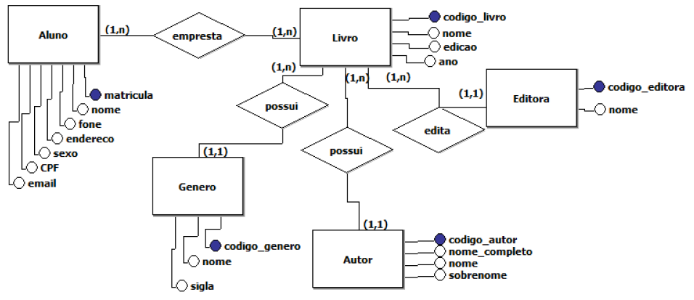

6.2 Modelo Lógico

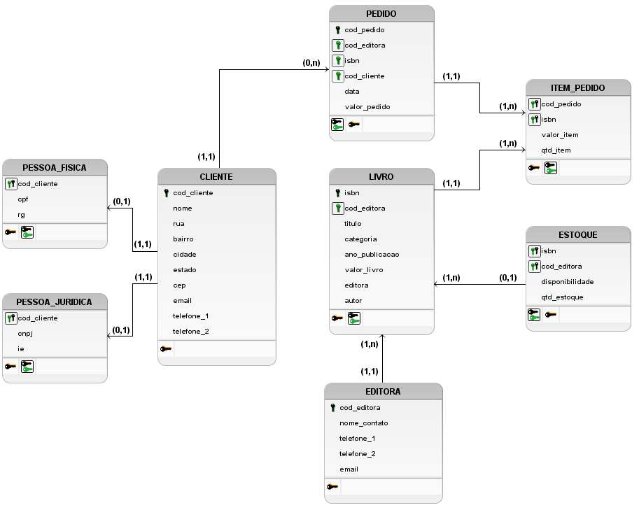

6.3 Modelo Físico

create database biblioteca;
use biblioteca;

create table editora(
ideditora int primary key auto_increment not null,
nomeeditora varchar(30) not null
);

create table genero(
idgenero int primary key auto_increment not null,
nomegenero varchar(30),
sigla char(3)
);

create table autor(
idautor int primary key auto_increment not null,
nomecompleto varchar(60) not null,
nomeautor varchar(30) not null,
sobrenome varchar(30) not null
);

create table livro(
idlivro int primary key auto_increment not null,
nomelivro varchar(50) not null,
edicao varchar(4) not null,
ano varhcar(4),
genero int not null,
autor int not null,
editora int null,
FOREIGN KEY (genero) REFERENCES genero (idgenero),
foreign key (autor) references autor (idautor),
foreign key (editora) references editora (ideditora)
);

create table aluno(
matricula varchar(30) primary key not null,
nomealuno varchar(50) not null,
fone varchar(11),
endereco varchar(100) not null,
genero varchar(15) not null,
cpf varchar(11) not null unique,
email varchar(100) not null
);

create table empresta(
matricula varchar(30) not null,
idlivro int not null,
foreign key (matricula) references aluno (matricula),
foreign key (idlivro) references livro (idlivro),
primary key (matricula, idlivro)
);

- PROJETO JAVA

7.1 Tutorial de instalação do Java

7.2 Projeto com CRUD

7.2.1 Telas

7.2.2 Conexão com Banco

7.3 Manual de utilização

- PROJETO WEB

8.1 Telasd HTML e CSS

8.2 Crud web

- PLANO DE TESTE

8.1 Plano de Teste Desktop

8.2 Plano de Teste Web

- CONCLUSÃO
- REFERÊNCIAS

